 | UNIVERSIDADE FEDERAL DO CEARÁ  FACULDADE DE MEDICINA  NÚCLEO DE PESQUISA E DESENVOLVIMENTO DE MEDICAMENTOS - NPDM  COMISSÃO DE ÉTICA NO USO DE ANIMAIS - CEUA | 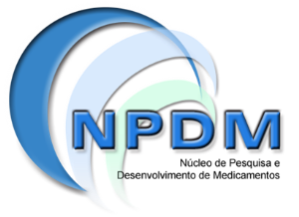

PARECER CONSUBSTANCIADO REFERENTE AO ADENDO DO PROJETO DE PESQUISA APROVADO PELA CEUA-NPDM SOB Nº: XXXXXXX

I. IDENTIFICAÇAO DO PROJETO:

- Título: XXXXXXX
- Pesquisador Responsável: XXXXXXX
- Colaborador Principal: XXXXXXX
- Título modificado e atualizado (preencher se houver mudança do título): XXXXX
- Colaborador(es) Adicionado(s) (preencher se houver adição de colaborador): XXXXX
- Número de animais aprovado anterior (XXX) + adicionado (XXX) e total (XXX) (preencher se houver alteração do número de animais).

II. OBJETO DO ADENDO:

III. BREVE DESCRIÇÃO DO ADENDO:

IV. PARECER DA CEUA:

Reiteramos que esse Parecer Consubstanciado só terá validade se apresentado juntamente com o Certificado de Aprovação do Projeto de Pesquisa objeto do adendo.

Coordenação da Comissão de Ética e Uso de Animais
Núcleo de Pesquisas e Desenvolvimento de Medicamentos
Universidade Federal do Ceará

